**2017**

www.szsolucoes.com.br

23/01/2017

***Projeto:***

***Observações Pedido Venda***



Documento de Liberação de Software

Sumário

1. Prazo de Garantia 1

2. Resumo Serviço Executado 2

3. Descrição da Solução 3

# Prazo de Garantia

A SZ Soluções está liberando a solução contratada conforme proposta comercial, a qual foi submetida e aprovada pelo nosso processo de controle de qualidade.

Informamos que conforme descrito e aprovado na proposta comercial, o prazo de garantia desta solução encerra-se 30 dias após a liberação do software em ambiente do cliente, sendo que durante este período toda correção necessária, que esteja de acordo com o escopo acordado, será realizada de forma prioritária e sem ônus para a empresa contratante.

Os problemas identificados após o término do prazo de garantia serão atendidos mediante aprovação de uma nova proposta comercial.

Certos em atender as expectativas em relação à qualidade do serviço prestado, nos colocamos à disposição para esclarecimento de dúvidas e suporte através dos canais de comunicação da SZ Soluções descrito nesse documento.

# Resumo do Serviço Executado

Criar cadastro por cliente com dois campos:

Um campo de observações, que deve abastecer o campo observações do pedido

Um campo de Informações complementares, que deve abastecer Condições Especiais do pedido e sair na nota fiscal.

Atualmente as observações do Pedido já saem no programa ESWM009 (deve continuar saindo).

As condições especiais não saem atualmente na nota fiscal e deve passar a sair.

**Programas desenvolvidos disponível no diretório:**

- \\10.185.32.57\dts-12\ERP\especificos\ems2\GNRE

### Lista de programas desenvolvidos

| **Programa** | **Descrição** | **Cadastrar como UPC do programa** |
| --- | --- | --- |
| ESP001 | Cadastro Mensagens Pedido |  |
| UPC-BODI317EF | Upc na BO de Efetivação do Cálculo da Nota | dibo/bodi317ef.p |
| UPC-PD4000 | Upc na Implantação Pedidos | Pdp/pd4000.w |
|  |  |  |
|  |  |  |
|  |  |  |
|  |  |  |
|  |  |  |
|  |  |  |
|  |  |  |

### Lista de tabelas

| **Tabela** | **Descrição** |
| --- | --- |
| Ext-emitente | Extenção da emitente para armazenar dados das observações específicas. |
|  |  |
|  |  |
|  |  |
|  |  |
|  |  |
|  |  |
|  |  |

# Descrição da Solução

* **ESP001 – Cadastro Mensagens Pedido**

Desenvolvido um cadastro simples, onde possibilita o usuário cadastrar mensagens padrão por Emitente, onde estes mensagens serão disponibilizadas automaticamente no momento da implantação do pedido(PD4000), nos campos “Observações” e “Condições Especiais”.

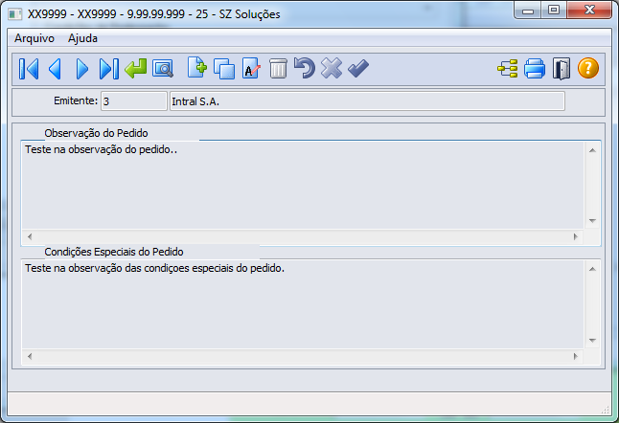

* **UPC-PD4000**

Upc responsável por verificar se na inclusão do pedido, existe alguma observação na tabela específica “ext-emitente”.

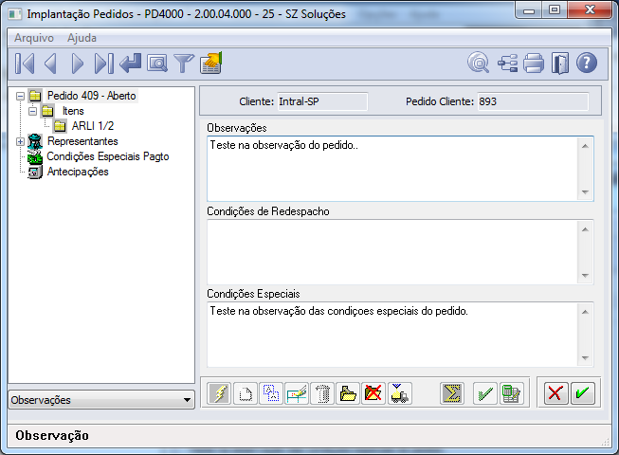

* **UPC-BODI317-EF**

Upc responsável por disponibilizar as observações do emitente na tabela específica ”ext-emitente” no campo de observações da Nota Fiscal.